# LAPORAN PRAKTIKUM INTERNET OF THINGS (IoT)

Fakultas Vokasi, Universitas Brawijaya



**PRAKTIKUM PRAKTIKUM SIMULASI RELAY BUTTON LED**

**Author :**

**Ivan AryaPutra Rachmadhani / 233140700111109**

**Fakultas Vokasi, Universitas Brawijaya**

**Email : ivanarya990@gmail.com**

**Abstract** (Abstrak)

Internet of Things (IoT) telah menjadi teknologi yang berkembang pesat dalam berbagai bidang, termasuk dalam sistem otomasi rumah tangga. Salah satu komponen penting dalam sistem IoT adalah relay, yang memungkinkan perangkat elektronik dikontrol secara jarak jauh. Dalam eksperimen ini, dilakukan simulasi penggunaan relay untuk mengontrol LED menggunakan tombol dengan bantuan simulator Wokwi. Wokwi digunakan sebagai alat bantu untuk mensimulasikan rangkaian tanpa memerlukan perangkat keras secara langsung.

Eksperimen ini bertujuan untuk memahami cara kerja relay dalam sistem IoT dan bagaimana tombol sebagai input dapat memengaruhi kinerja sistem. Mikrokontroler ESP8266 digunakan dalam eksperimen ini untuk mengontrol relay yang terhubung ke LED. Pengujian dilakukan dengan mengamati perubahan status LED terhadap sinyal dari tombol dalam simulator Wokwi serta menganalisis waktu respons sistem.

Hasil eksperimen menunjukkan bahwa relay dapat berfungsi dengan baik dalam mengontrol LED berdasarkan sinyal dari tombol dengan waktu respons yang minimal. Penggunaan Wokwi sebagai simulator sangat membantu dalam memahami konsep tanpa memerlukan perangkat fisik. Kesimpulan dari eksperimen ini adalah bahwa relay merupakan komponen yang efisien dalam mengontrol perangkat listrik secara digital, dan penggunaan simulator Wokwi dapat menjadi alat pembelajaran yang efektif dalam pemrograman IoT.

**1. Introduction**

**1.1 Latar belakang**

Perkembangan teknologi Internet of Things (IoT) memungkinkan berbagai perangkat elektronik saling terhubung dan dikontrol dari jarak jauh. Salah satu implementasi dasar dalam sistem otomasi rumah tangga adalah penggunaan relay untuk mengontrol perangkat listrik, seperti lampu atau kipas, melalui tombol fisik atau perintah digital. Relay berfungsi sebagai sakelar elektronik yang dapat dikendalikan oleh mikrokontroler, sehingga memungkinkan kontrol perangkat dengan lebih fleksibel dan efisien.

Namun, dalam tahap pembelajaran dan eksperimen, sering kali keterbatasan perangkat keras menjadi kendala. Oleh karena itu, digunakan simulator Wokwi untuk mensimulasikan rangkaian relay, tombol, dan LED tanpa memerlukan perangkat fisik. Wokwi memungkinkan pengguna untuk memahami konsep dan menguji kode sebelum mengimplementasikannya pada perangkat nyata.

**1.2 Tujuan eksperimen**

1. Memahami prinsip kerja relay dalam sistem IoT.
2. Mengimplementasikan relay untuk mengontrol LED menggunakan tombol dalam simulator Wokwi.
3. Menganalisis respons sistem terhadap input dari tombol.
4. Menguji efektivitas penggunaan simulator Wokwi dalam eksperimen IoT.

**2. Methodology (Metodologi)**

**2.1 Tools & Materials (Alat dan Bahan)**

* **Mikrokontroler**: ESP8266 (dalam simulator Wokwi)
* **Relay module**
* **LED**
* **Tombol push button**
* **Resistor (1kΩ, 10kΩ)**
* **Power supply (5V / 3.3V) dalam simulasi**
* **Software**: Arduino IDE, Wokwi Simulator
* **Kabel jumper (dalam simulasi Wokwi)**
* **Breadboard (dalam simulasi Wokwi)**

**2.2 Implementation Steps (Langkah Implementasi)**

> Untuk langkah awal dalam menyusun sistem, pengkodean, dan pengujian adalah melakukan installasi ekstensi seperti **Wokwi Simulator, PlatformIO** pada V**isual Studio Code**.

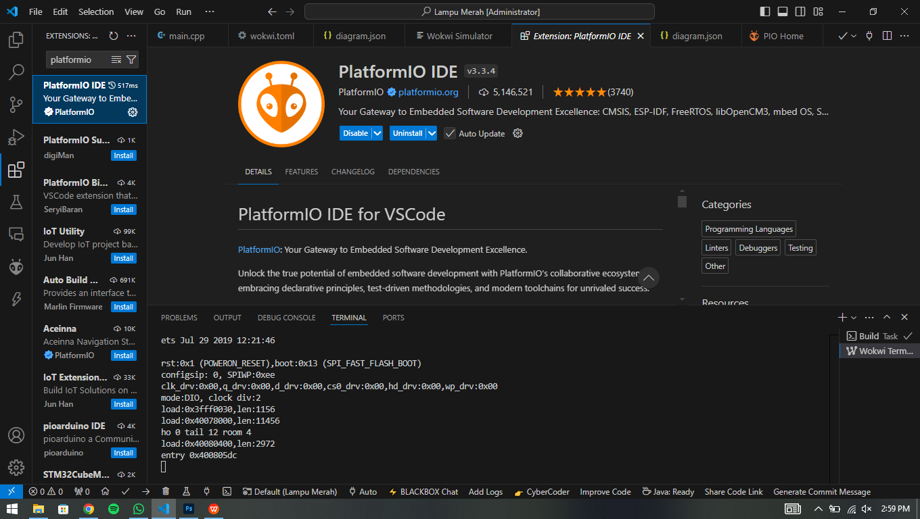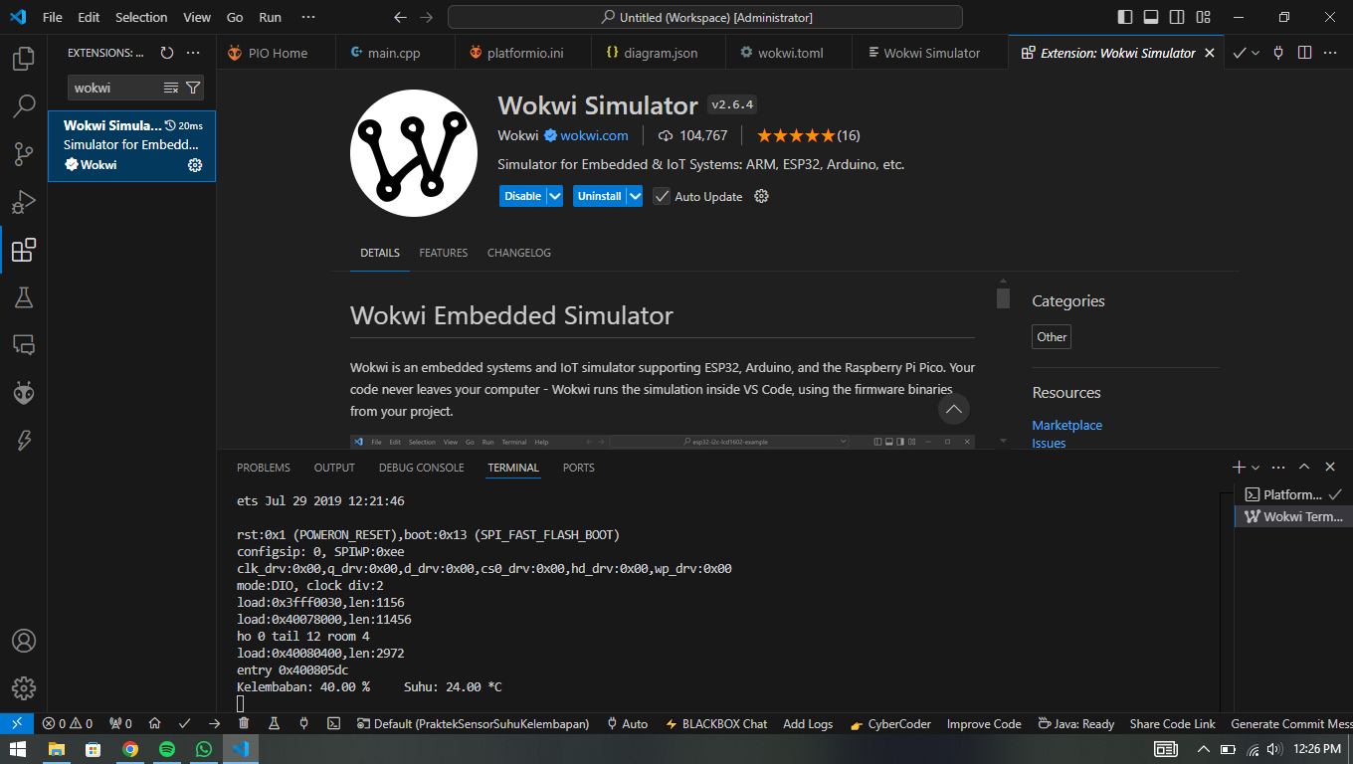

> Setelah semua terinstall, klik PlatformIO lalu pilih **New Project**

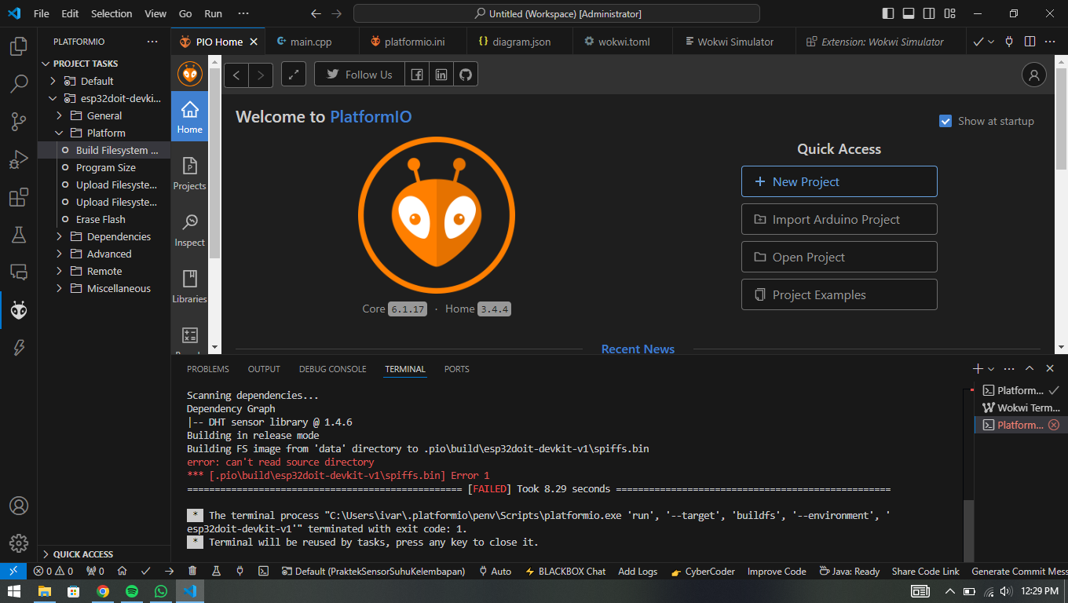

**>** Beri nama project (PraktikumSimulasiRelayButtonLED), kemudian pilih board menggunakan **Doit ESP32 Devkit V1**, dan framework **arduino.**

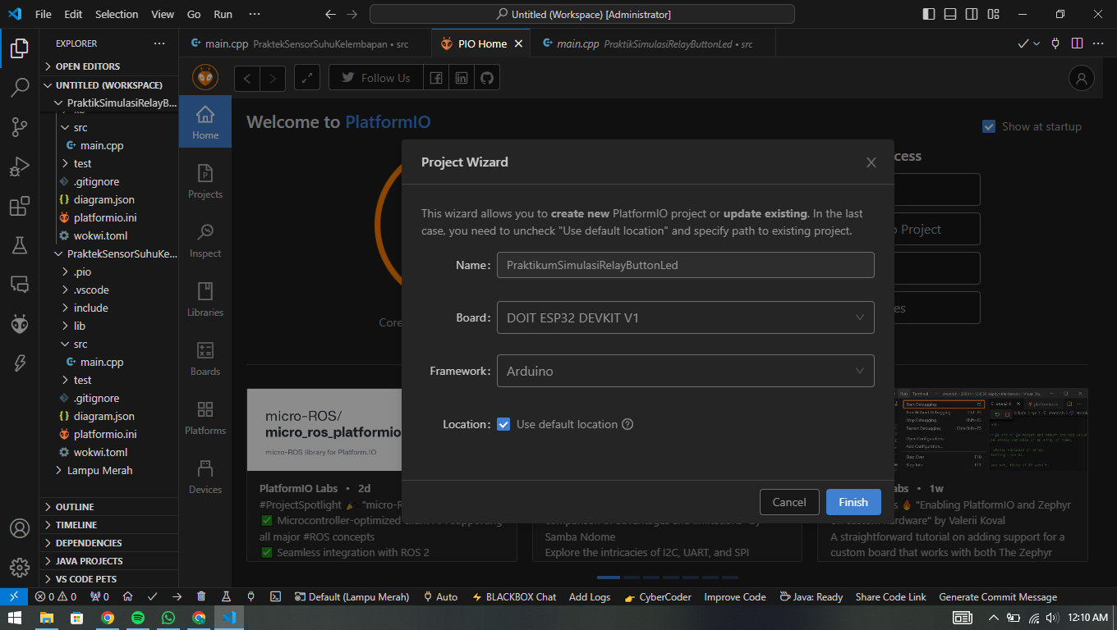

> Ubah syntax pada **src/main.cpp** seperti berikut,

#include <Arduino.h>

// Define pin numbers

const int ButtonPin = 19; // GPIO19 connected to the pushbutton

const int LedPin = 18; // GPIO18 connected to the LED

const int RelayPin = 23; // GPIO23 connected to the relay module

void setup() {

// Set pin modes

pinMode(ButtonPin, INPUT_PULLUP); // Set the button pin as an input with an internal pull-up resistor

pinMode(LedPin, OUTPUT); // Set the LED pin as an output

pinMode(RelayPin, OUTPUT); // Set the relay pin as an output

// Initialize the outputs to be OFF

digitalWrite(LedPin, LOW);

digitalWrite(RelayPin, LOW);

}

void loop() {

// Read the state of the button

int buttonState = digitalRead(ButtonPin);

// Check if the button is pressed

// Since the button is wired to pull the pin LOW when pressed, we check for LOW

if (buttonState == LOW) {

digitalWrite(LedPin, HIGH); // Turn on the LED

digitalWrite(RelayPin, HIGH); // Turn on the relay

} else {

digitalWrite(LedPin, LOW); // Turn off the LED

digitalWrite(RelayPin, LOW); // Turn off the relay

}

}

> Setelah itu create file **diagram.json** dan masukkan syntax berikut melalui text editor,

{

"version": 1,

"author": "Ivan AryaPutra Rachmadhani",

"editor": "wokwi",

"parts": [

{ "type": "board-esp32-devkit-c-v4", "id": "esp", "top": 76.8, "left": -71.96, "attrs": {} },

{ "type": "wokwi-relay-module", "id": "relay1", "top": -38.2, "left": 153.6, "attrs": {} },

{ "type": "wokwi-led", "id": "led1", "top": 178.8, "left": 80.6, "attrs": { "color": "red" } },

{

"type": "wokwi-pushbutton",

"id": "btn1",

"top": 159.8,

"left": 163.2,

"attrs": { "color": "green", "xray": "1" }

}

],

"connections": [

[ "esp:TX", "$serialMonitor:RX", "", [] ],

[ "esp:RX", "$serialMonitor:TX", "", [] ],

[ "relay1:VCC", "esp:3V3", "red", [ "h0" ] ],

[ "relay1:GND", "esp:GND.2", "black", [ "h0" ] ],

[ "relay1:IN", "esp:23", "green", [ "h-28.8", "v115", "h-28.8" ] ],

[ "esp:19", "btn1:1.l", "green", [ "h0" ] ],

[ "btn1:2.l", "esp:GND.2", "green", [ "h-19.2", "v-95.8" ] ],

[ "led1:A", "esp:18", "green", [ "v38.4", "h9.6", "v-76.8" ] ],

[ "led1:C", "esp:GND.2", "green", [ "v38.4", "h-9.2", "v-153.6" ] ]

],

"dependencies": {}

}

> pastikan konfigurasi yang ada di file platform,ini seperti berikut

[env:esp32doit-devkit-v1]

platform = espressif32

board = esp32doit-devkit-v1

framework = arduino

> Jika sudah, lanjut create file **wokwi.toml** dan masukkan syntax berikut:

[wokwi]

version = 1

firmware = '.pio\build\esp32doit-devkit-v1\firmware.bin'

elf = '.pio\build\esp32doit-devkit-v1\firmware.elf'

> Langkah selanjutnya adalah meminta lisensi wokwi untuk dapat menjalankan simulator sensornya **(Wokwi: Request a New License)**

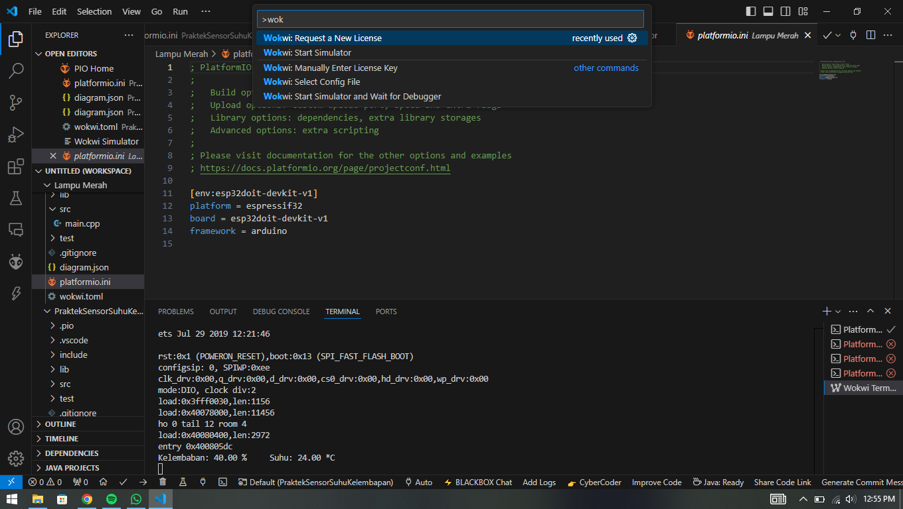

> Langkah terakhir lakukan **start simulator (Wokwi: Start Simulator)**

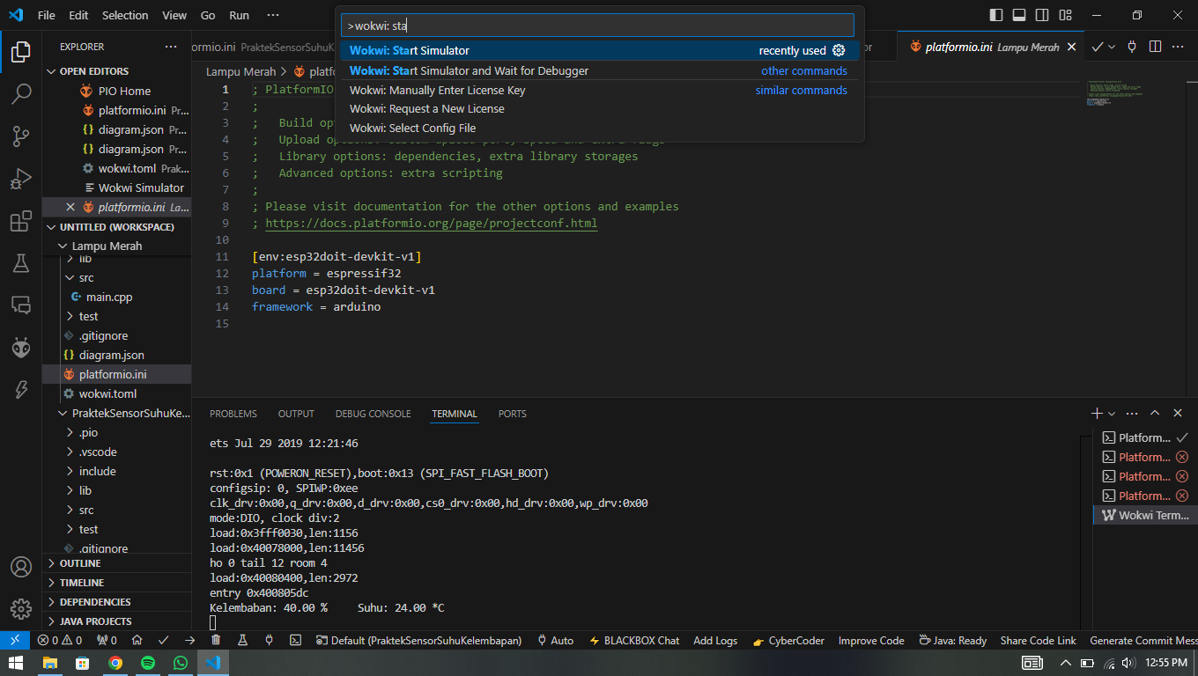

**3. Results and Discussion (Hasil dan Pembahasan)**

**3.1 Experimental Results (Hasil Eksperimen)**

> Data yang diperoleh :



**4. Appendix (Lampiran)**

Source Code :

#include <Arduino.h>

#include <DHT.h>

#define DHTPIN 27 // Pin yang terhubung ke sensor DHT22

#define DHTTYPE DHT22 // Tipe sensor DHT

DHT dht(DHTPIN, DHTTYPE);

void setup() {

Serial.begin(115200);

dht.begin(); // Inisialisasi sensor

}

void loop() {

delay(2000); // Delay antar pembacaan

float humidity = dht.readHumidity();

float temperature = dht.readTemperature();

// Cek apakah pembacaan gagal

if (isnan(humidity) || isnan(temperature)) {

Serial.println("Gagal membaca sensor!");

return;

}

// Tampilkan hasil pembacaan

Serial.print("Kelembaban: ");

Serial.print(humidity);

Serial.print(" %\t");

Serial.print("Suhu: ");

Serial.print(temperature);

Serial.println(" *C");

}

Diagram.json

{

"version": 1,

"author": "Ivan AryaPutra Rachmadhani",

"editor": "wokwi",

"parts": [

{ "type": "board-esp32-devkit-c-v4", "id": "esp", "top": 76.8, "left": -71.96, "attrs": {} },

{ "type": "wokwi-relay-module", "id": "relay1", "top": -38.2, "left": 153.6, "attrs": {} },

{ "type": "wokwi-led", "id": "led1", "top": 178.8, "left": 80.6, "attrs": { "color": "red" } },

{

"type": "wokwi-pushbutton",

"id": "btn1",

"top": 159.8,

"left": 163.2,

"attrs": { "color": "green", "xray": "1" }

}

],

"connections": [

[ "esp:TX", "$serialMonitor:RX", "", [] ],

[ "esp:RX", "$serialMonitor:TX", "", [] ],

[ "relay1:VCC", "esp:3V3", "red", [ "h0" ] ],

[ "relay1:GND", "esp:GND.2", "black", [ "h0" ] ],

[ "relay1:IN", "esp:23", "green", [ "h-28.8", "v115", "h-28.8" ] ],

[ "esp:19", "btn1:1.l", "green", [ "h0" ] ],

[ "btn1:2.l", "esp:GND.2", "green", [ "h-19.2", "v-95.8" ] ],

[ "led1:A", "esp:18", "green", [ "v38.4", "h9.6", "v-76.8" ] ],

[ "led1:C", "esp:GND.2", "green", [ "v38.4", "h-9.2", "v-153.6" ] ]

],

"dependencies": {}

}